Angular表单

1. 模板式表单：需要引入FormsModule’@angular/forms’

表单的数据模型是通过组件模板中的相关指令来定义的，因为使用这种方式定义表单的数据模型时，我们会受限于HTML的语法，所以，模板驱动方式只适合用于一些简单的场景。

1. 响应式表单:需要引入ReactiveFormsModule’@angular/forms’

使用响应式表单时，你通过编写TypeScript代码而不是html代码来创建一个底层的数据模型，在这个模型定义好以后，你使用一些特定的指令，将木板上的html元素与底层的数据模型连接在一起。

1. 模板式表单中的指令：都来自于FormsModule

NgFrom: ----》FormGroup

自动的被添加到form标签上

(1)可以在form标签之外使用：<div ngform>

(2)当你不希望使用的时候，需要明确的指出：

<form ngNoForm>

(3)可以被模板本地变量引用

<form #myForm=”ngForm”>

<div>

{{myForm.value | json}}

</div>

(4)会拦截标准的html的提交事件，组织表单提交

用一个ngSubmit的事件来替代它

<form #myForm=”ngForm” （ngSubmit）=”onSubmit(myForm.value)”>

NgModel----🡪FormControl

不需要用小括号括起来直接写一个ngModel就行了，不过需要添加一个name属性

NgModelGroup：----》FormGroup

代表表单的一部分

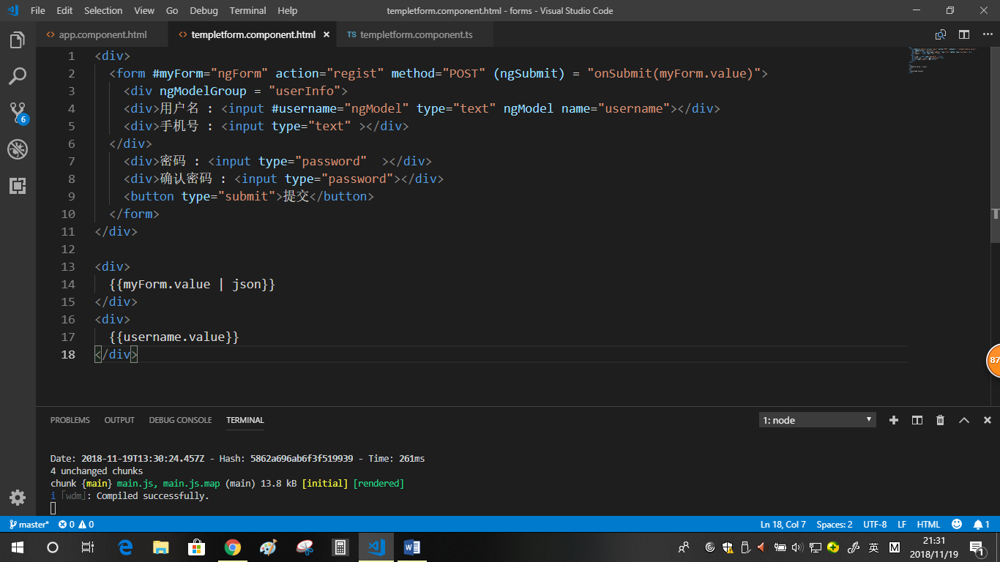

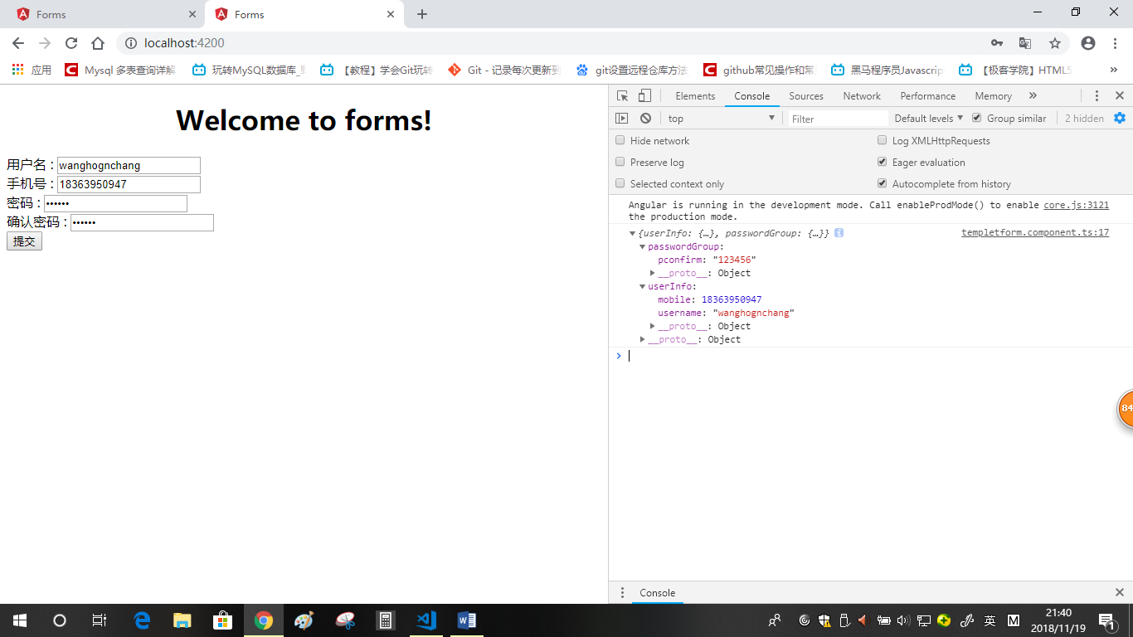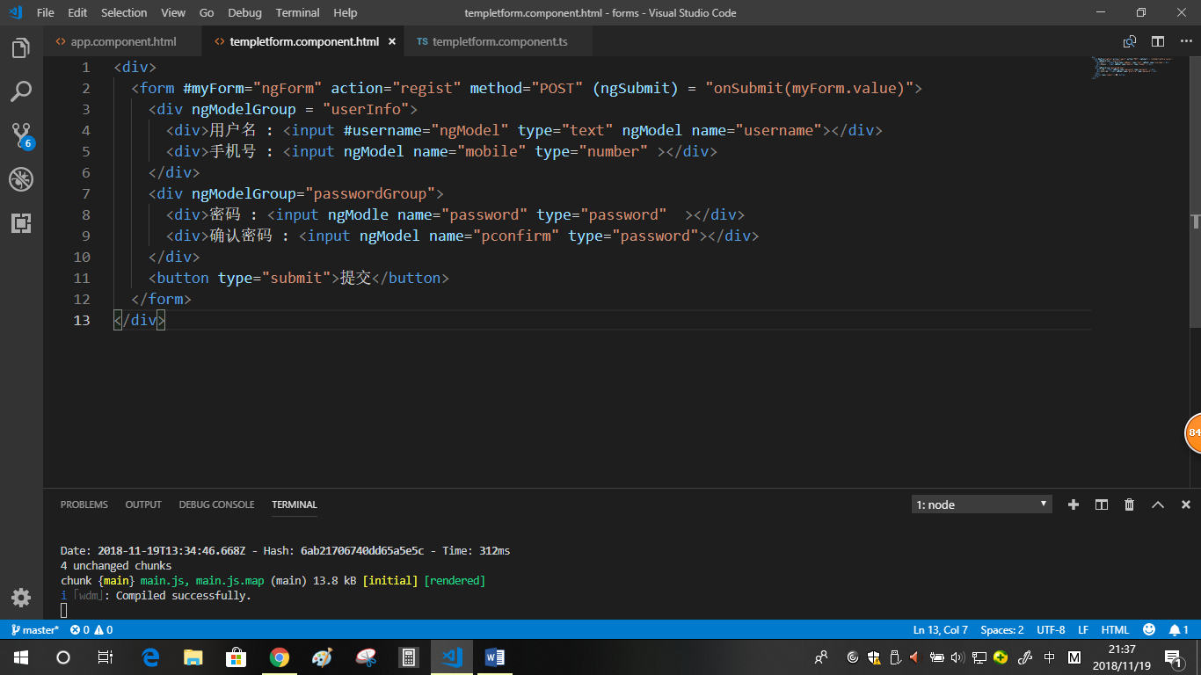模板式表单重构之后的结果：

